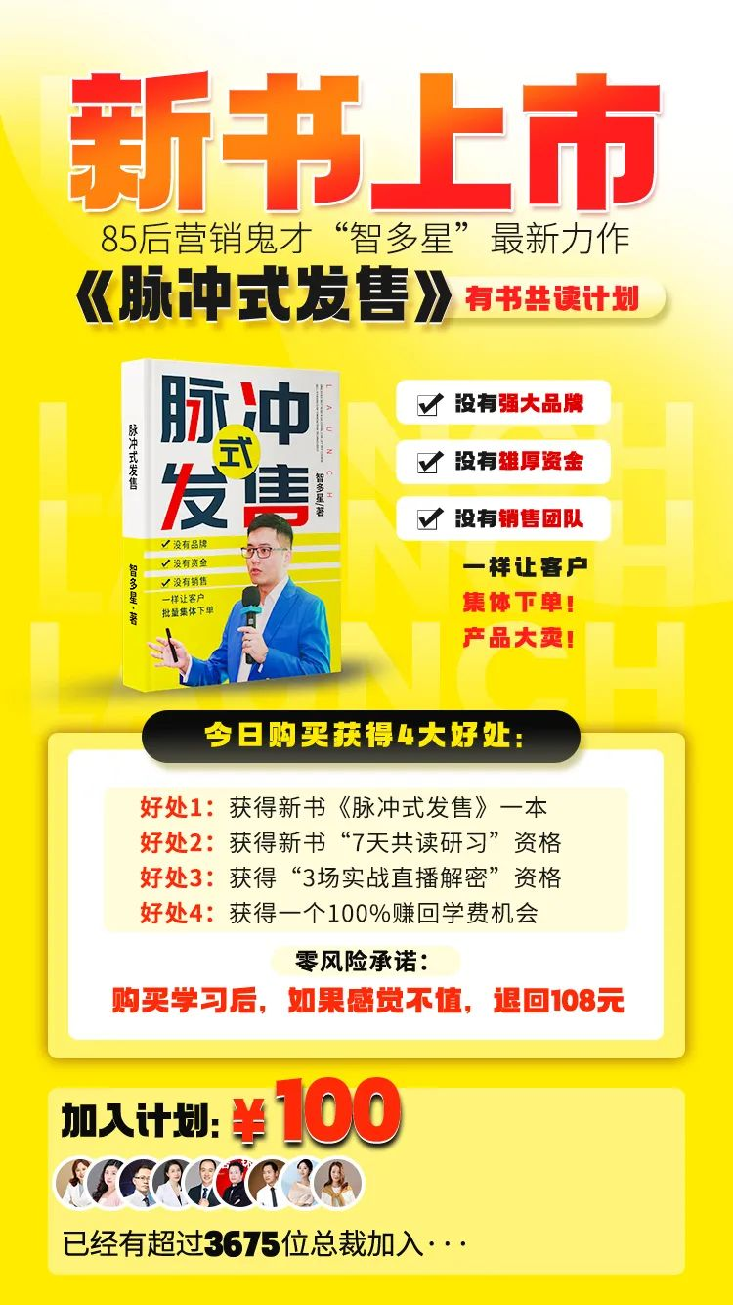

新书上市
国内首部徒手升杯教材
内衣教母“徐慧”最新力作
《升杯魔术》送实战营计划
不需要痛苦，不需要吃药 没有副作用 轻松学会
徒手升杯
健康科学
造福三代人
进入购买获得4大好处：
01 一本《升杯魔术》实体书价值199，今天买99元
02 5天实战营，带你徒手升杯 价值3000
03 3场内衣专家直播密训 价值3998
04 获得一个100%赚回书费机会

零风险承诺
购买学习后，如果感觉不值，退回100元
加入计划： 99元

